1. 将整个blcode整个目录拷贝到本地磁盘
2. 进入blcode目录，修改BL初始化文件bl_ini.xls，填入资产代码列表、初始权重、风险厌恶系数、日涨跌幅取样开始日期、日涨跌幅取样结束日期、交易开始日期、交易结束日期、历史数据回溯天数。填完之后注意**保存**并**退出**。

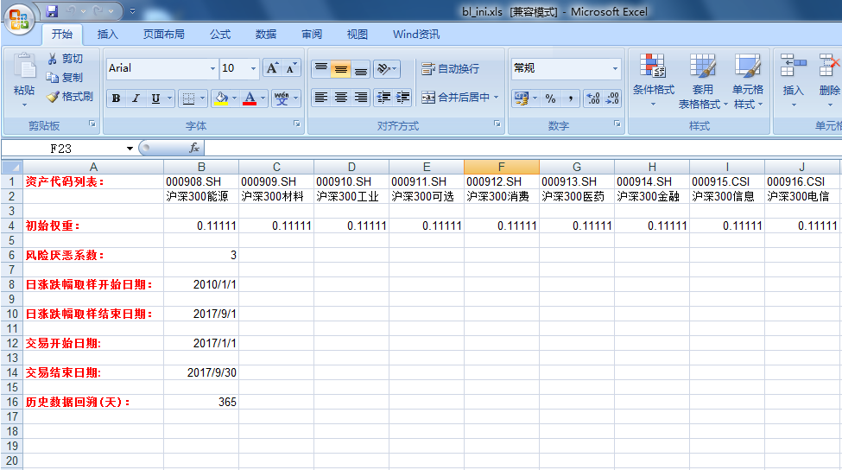

**注：①日期填写以YYYY-MM-DD格式输入对应的excel单元格中**

**②日涨跌幅取样开始日期和结束日期为生成资产日收益率表格所用，可取较长日期如以2010-1-1开始，2017-9-1结束，结束日期应覆盖到交易最后一日。**

1. 启动spyder，打开并运行第一个程序“读原始参数生成日涨跌幅和观点参数表格.py”，程序运行完成后，blcode目录内会出现两个excel文件：bl_view.xls和 资产日收益率.xls

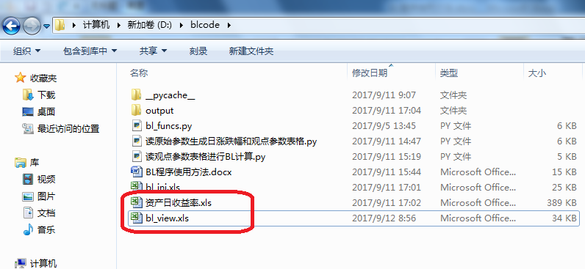

1. 打开bl_view.xls，每月都有一个sheet，在对应月份的sheet中填入当月的主观观点。注意：**第一个sheet中的第二行第一列必须填1**，否则后续无法计算。后续月份仅在当月有新观点时填1并在相应单元格内输入观点矩阵。填完之后注意**保存**并**退出**。

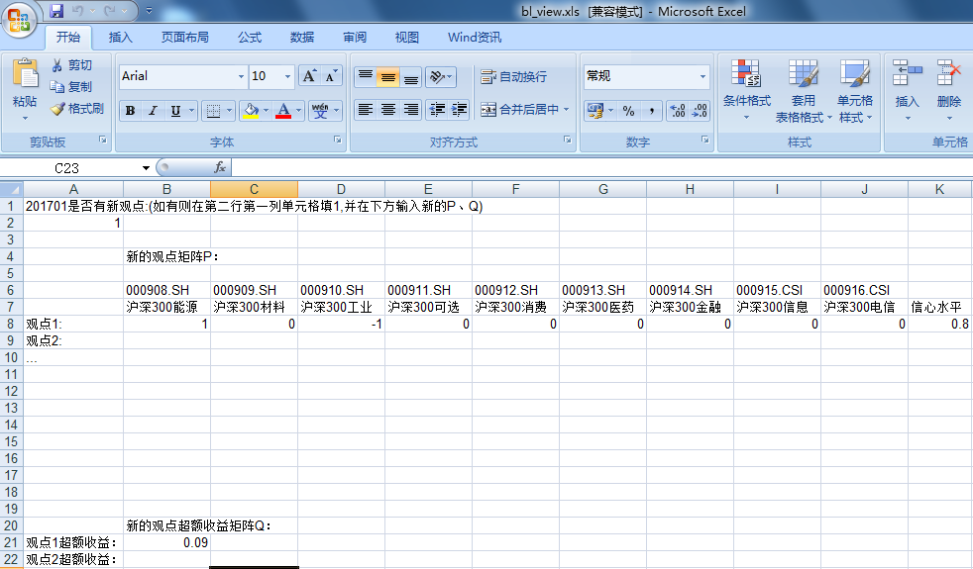

1. 用spyder打开并运行第二个程序“读观点参数表格进行BL计算.py”，运行完成后，blcode目录下的output目录内会生成bl_result.xls和port_netval.csv，分别记录每月的BL权重和每日组合净值(交易起始日净值为1)。

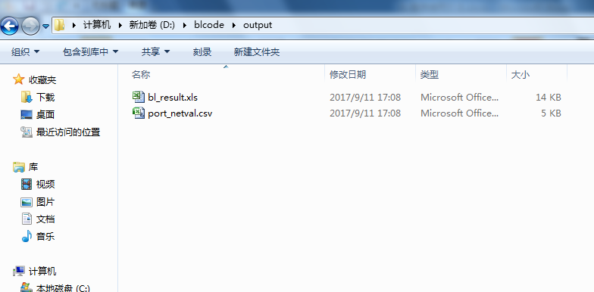

**附：本例计算结果与广发计算结果比对**

本例交易起始日期为2017-1-1，回溯天数取365，主观观点矩阵设置如上面第4步所示，使用广发配置工具读取本程序生成的资产日收益率表格(d:\blcode\资产日收益率.xls)，测算日期取2016-1-1至2017-1-1，如下图：

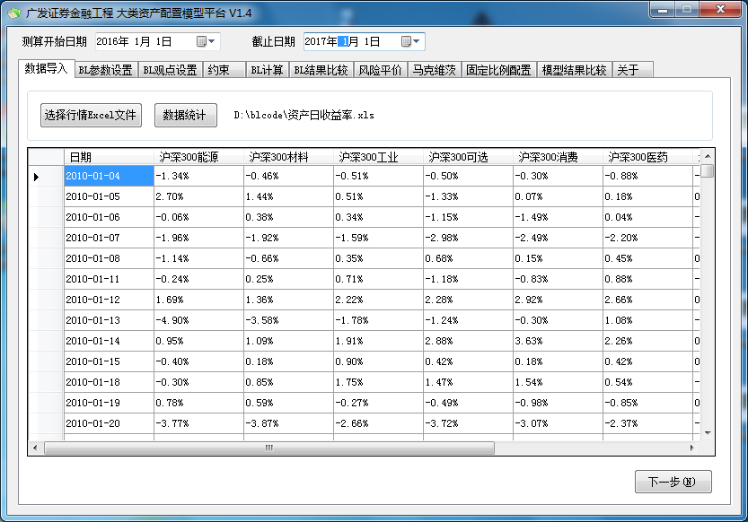

BL参数按照本例中同样设置(取风险厌恶系数为3，各资产初始设置为等权重)：

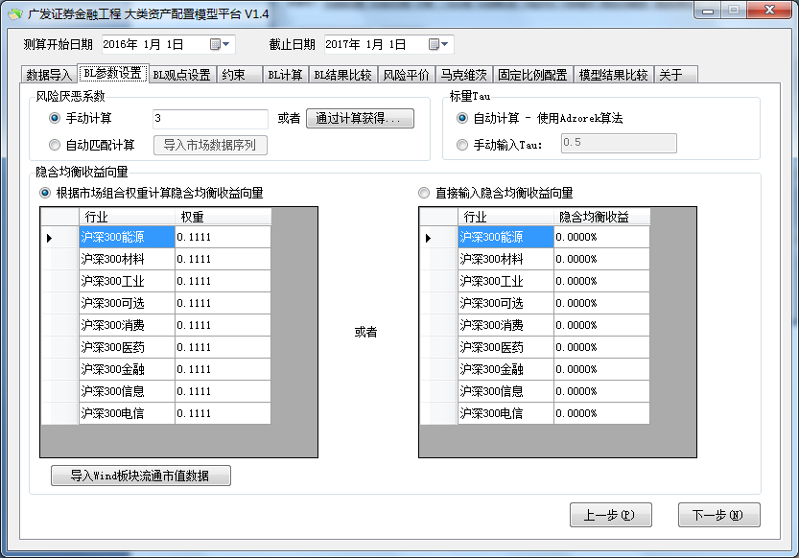

BL观点设置为与本例一致：

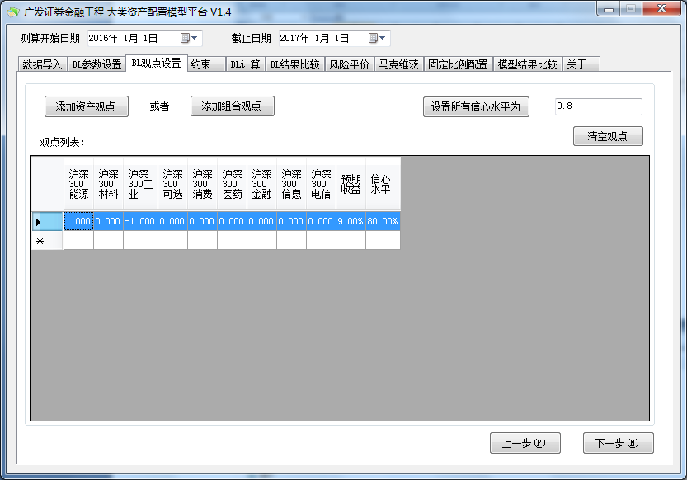

广发工具计算结果：

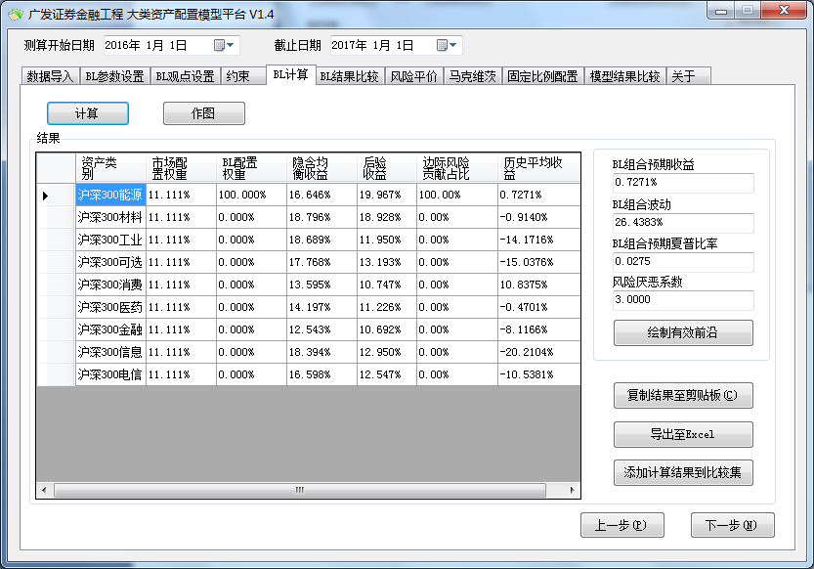

本例python程序计算结果(在d:\blcode\output\bl_result.xls中)：

